https://www.studocu.com/es-ar/document/universidad-nacional-de-avellaneda/introduccion-a-las-ingenierias-de-la-informacion/trabajos-practicos/actividad-2-comision-4/9857718/view

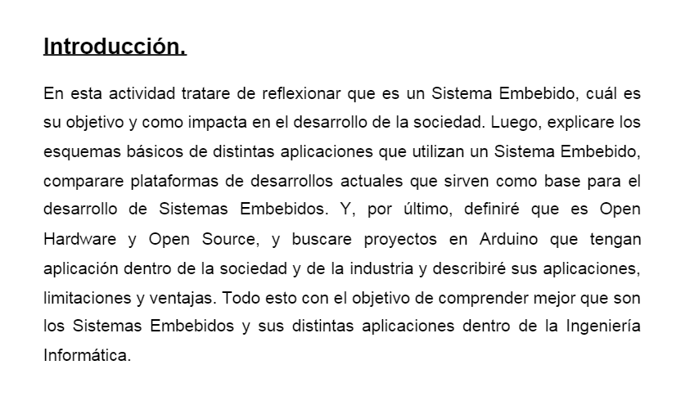

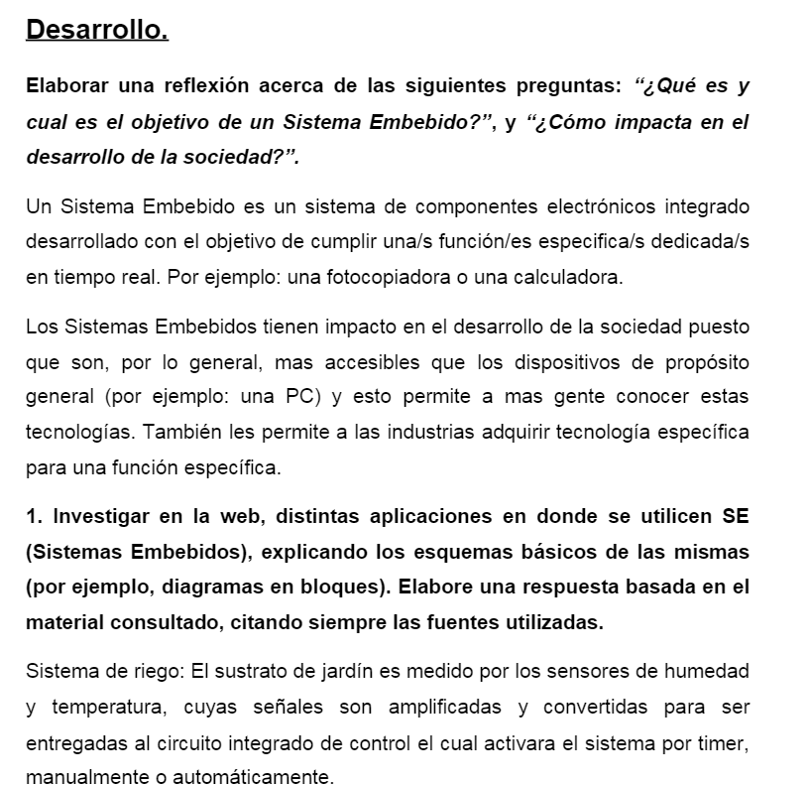

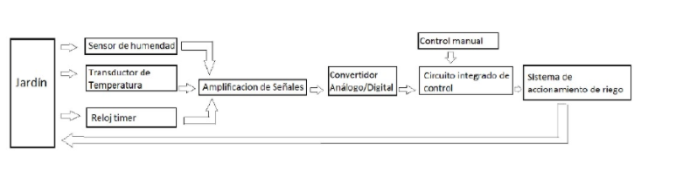

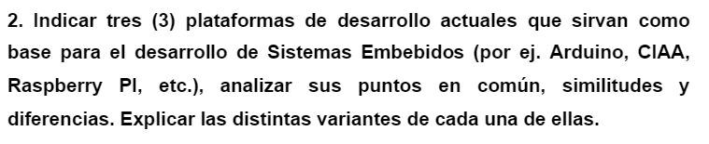

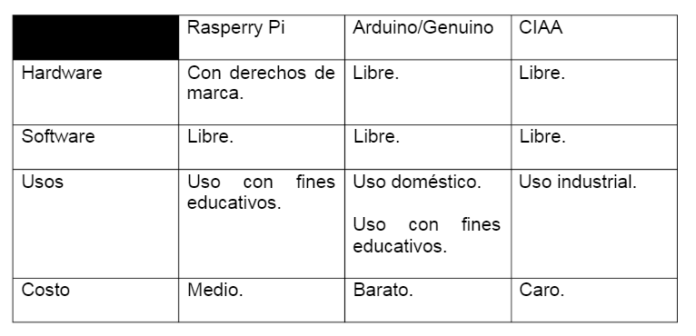

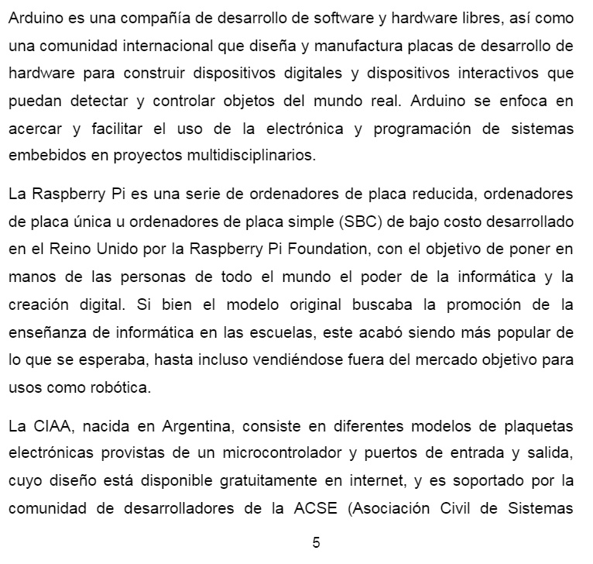

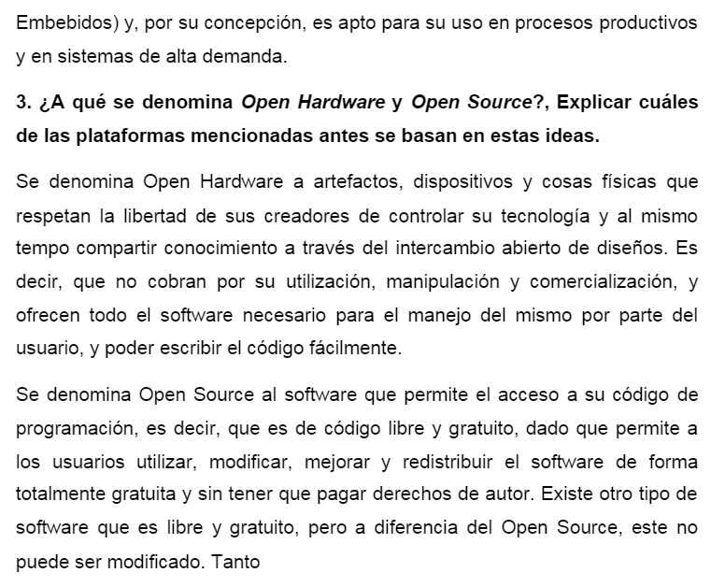

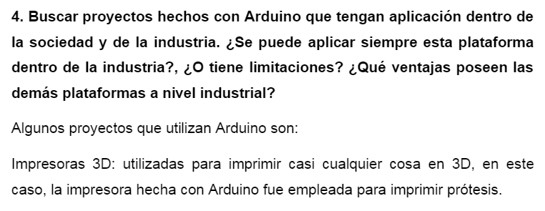

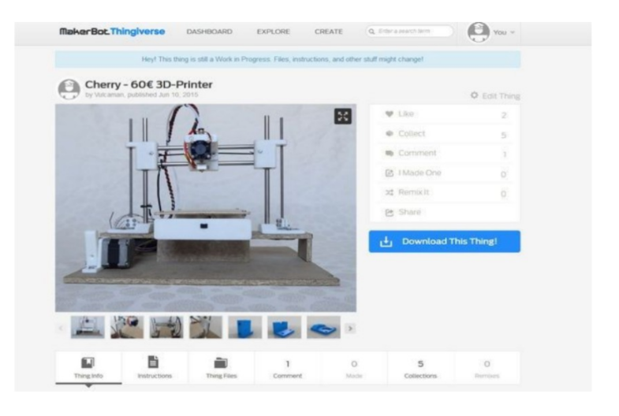

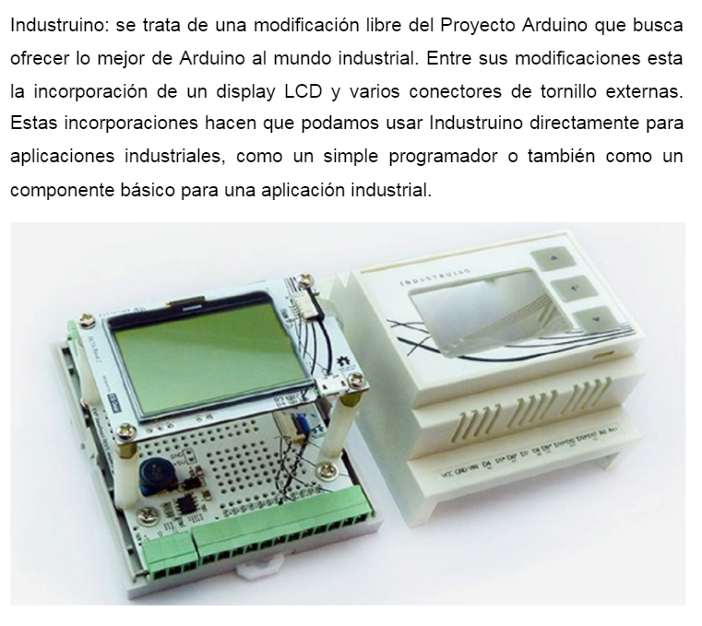

https://descubrearduino.com/arduino-te-ayuda-a-crear-una-impresora-3d-

barata-y-totalmente-funcional/

https://www.hwlibre.com/industruino-una-placa-arduino-para-la-industria/

https://hipertextual.com/2011/02/open-hardware

https://definicion.de/open-source/

https://es.wikipedia.org/wiki/Software_de_c%C3%B3digo_abierto

http://www.proyecto-ciaa.com.ar/index_quees.html

https://www.raspberrypi.org/about/

https://es.wikipedia.org/wiki/Raspberry_Pi

<https://es.wikipedia.org/wiki/Arduino>

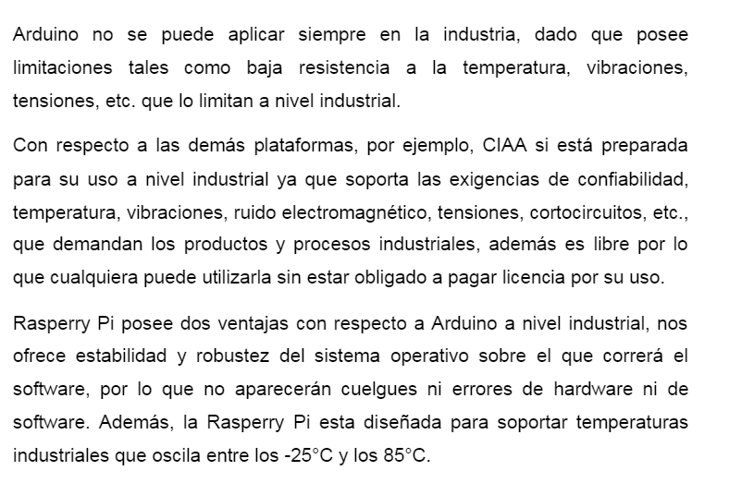

Arduino no se puede aplicar siempre en la industria, dado que posee

limitaciones tales como baja resistencia a la temperatura, vibraciones,

tensiones, etc. que lo limitan a nivel industrial.

Con respecto a las demás plataformas, por ejemplo, CIAA si está preparada

para su uso a nivel industrial ya que soporta las exigencias de confiabilidad,

temperatura, vibraciones, ruido electromagnético, tensiones, cortocircuitos, etc.,

que demandan los productos y procesos industriales, además es libre por lo

que cualquiera puede utilizarla sin estar obligado a pagar licencia por su uso.

Rasperry Pi posee dos ventajas con respecto a Arduino a nivel industrial, nos

ofrece estabilidad y robustez del sistema operativo sobre el que correrá el

software, por lo que no aparecerán cuelgues ni errores de hardware ni de

software. Además, la Rasperry Pi esta diseñada para soportar temperaturas

industriales que oscila entre los -25°C y los 85°C.

8

Basándome en toda la información buscada, llegue a la conclusión de que los

Sistemas Embebidos facilitan la creación de soluciones a problemas

domésticos e industriales que satisfagan las necesidades de la sociedad.

Además, que su utilización varía desde productos cotidianos hasta complejos

proyectos. Y por último que los Sistemas Embebidos son empleados por una

alta variedad de personas porque según lo investigado son de libre acceso y

esto permiten su fácil accesibilidad para su uso en diversos proyectos.

9

https://descubrearduino.com/arduino-te-ayuda-a-crear-una-impresora-3d-

barata-y-totalmente-funcional/

https://www.hwlibre.com/industruino-una-placa-arduino-para-la-industria/

https://hipertextual.com/2011/02/open-hardware

https://definicion.de/open-source/

https://es.wikipedia.org/wiki/Software_de_c%C3%B3digo_abierto

http://www.proyecto-ciaa.com.ar/index_quees.html

https://www.raspberrypi.org/about/

https://es.wikipedia.org/wiki/Raspberry_Pi

https://es.wikipedia.org/wiki/Arduino

10

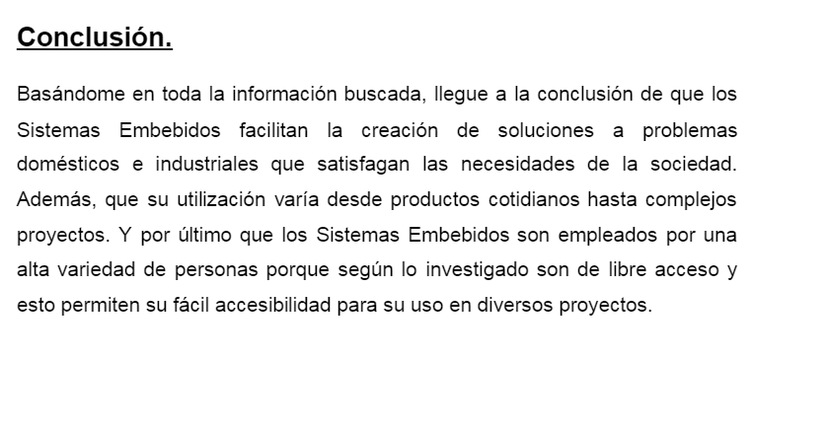

Bibliografía.

https://descubrearduino.com/arduino-te-ayuda-a-crear-una-impresora-3d-barata-y-totalmente-funcional/https://www.hwlibre.com/industruino-una-placa-arduino-para-la-industria/https://hipertextual.com/2011/02/open-hardwarehttps://definicion.de/open-source/https://es.wikipedia.org/wiki/Software_de_c%C3%B3digo_abiertohttp://www.proyecto-ciaa.com.ar/index_quees.htmlhttps://www.raspberrypi.org/about/https://es.wikipedia.org/wiki/Raspberry_Pihttps://es.wikipedia.org/wiki/Arduino